

Tutorial Crear Conexión
Versión 1.0

Proyecto: iBee

Información del Documento

Título del Documento: | Tutorial Crear Conexión
Nombre del Archivo del Documento: | Tutorial_CrearConexión.doc
Número de Versión: | 1.0
Autor | Soria Galvarro, Fede
Fecha de Creación: | 13/06/2009

Historia de Cambios

Fecha | Versión | Descripción | Autor
13/06/2009 | 1.0 | Versión original del documento | Soria Galvarro, Fede
<mm/dd/aaaa> | <x.x> | <detalles> | <nombre>
<mm/dd/aaaa> | <x.x> | <detalles> | <nombre>
<mm/dd/aaaa> | <x.x> | <detalles> | <nombre>

Tabla de Contenidos

1. Crear conección a la base de datos. 4
2. Crear el JDBC Connection Pool. 5
3. Crear el JDBC Resource 9

Crear conexión a la base de datos.
Ir a la solapa Services clic derecho sobre Databases -> new Connection…

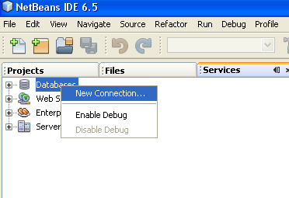

Completar con estos datos

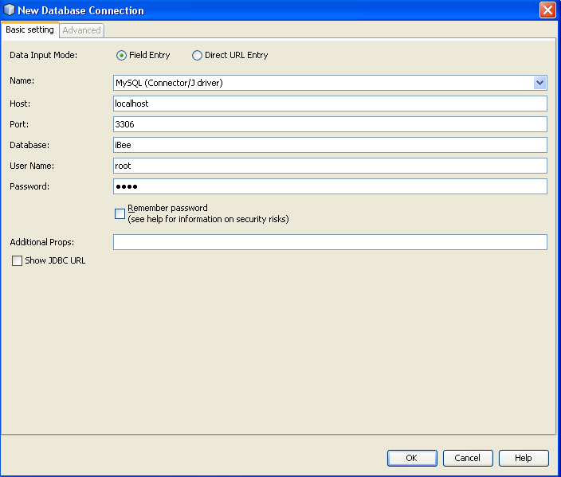

Ver q los datos de Port, User name y Password coincidan con su instalación.

Crear el JDBC Connection Pool.

Sobre el proyecto iBee hacer click derecho new -> other

GlassFish -> JDBC Connection Pool -> Next

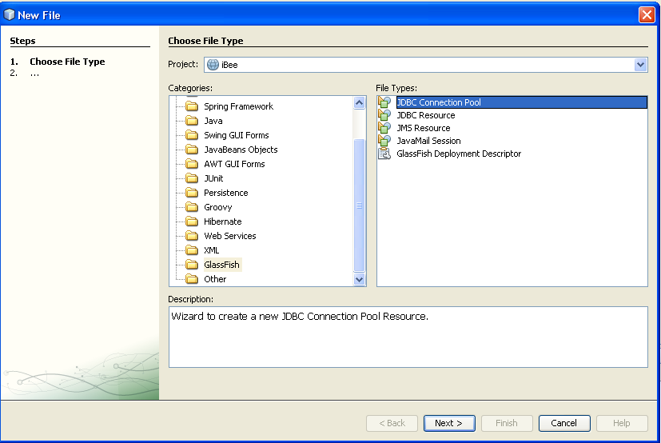

Escribir el nombre del Connection Pool y seleccionar la conexión previamente creada en Extract from Existing Connection.

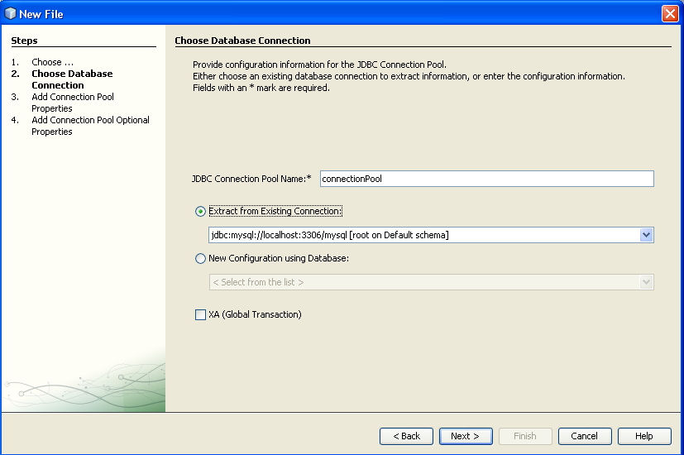

Next >

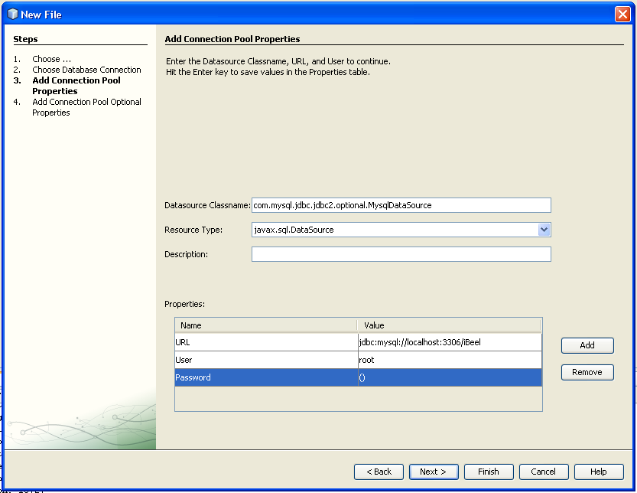

Finish

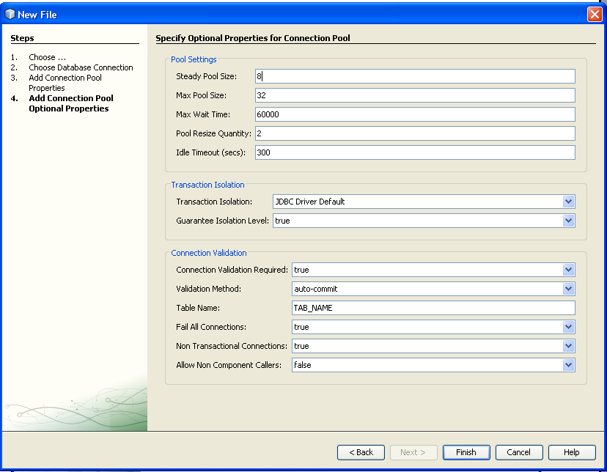

Crear el JDBC Resource
Sobre el proyecto iBee hacer click derecho new -> other

GlassFish -> JDBC Resource -> Next

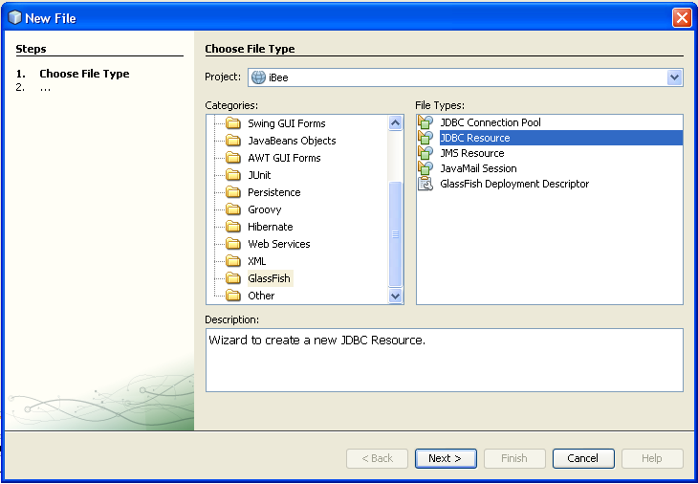

Seleccionar el Connection Pool creado previamente en Use Existing JDBC Connection Pool.
Next > (usar nombre: “jdbc/ibee_mysql”)

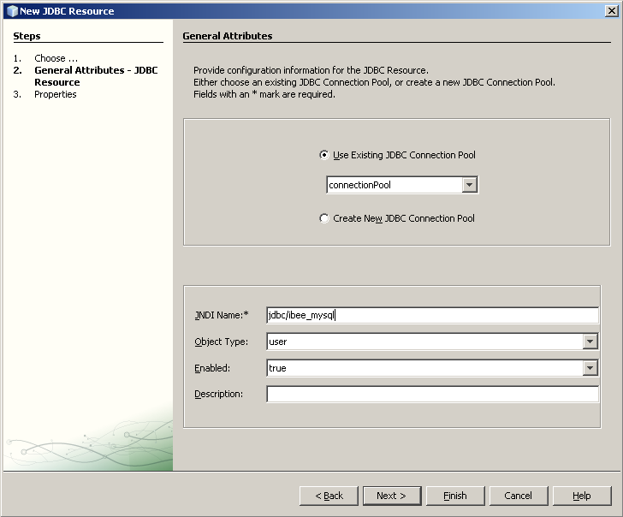

Finish

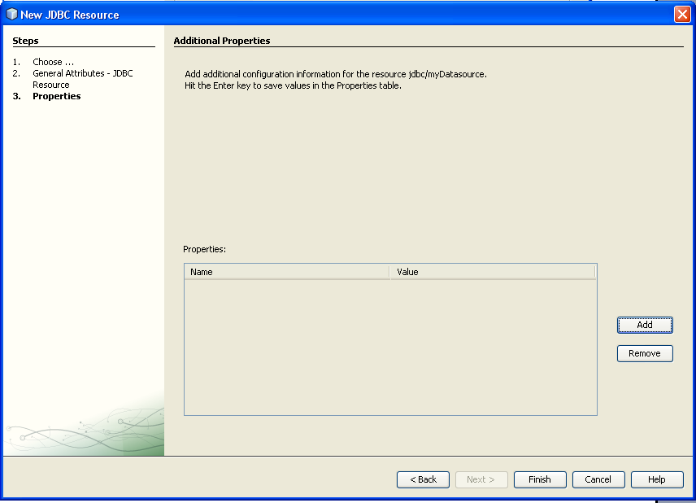

Si el proceso tubo éxito tiene q haberse creado el archivo sun-resource.xml dentro de Server Resources

